
1 on foot 步行 6 by MTR / train 乘搭港鐵/火車
2 by bus 乘搭巴士 7 by Light Rail 乘搭輕鐵
3 by minibus 乘搭小巴 8 by tram 乘搭電車
4 by school bus 乘搭校巴 9 by ferry 乘搭渡輪
5 by taxi 乘搭計程車/的士
The words marked with * have different meanings in other
contexts. You can look up those meanings in a dictionary.
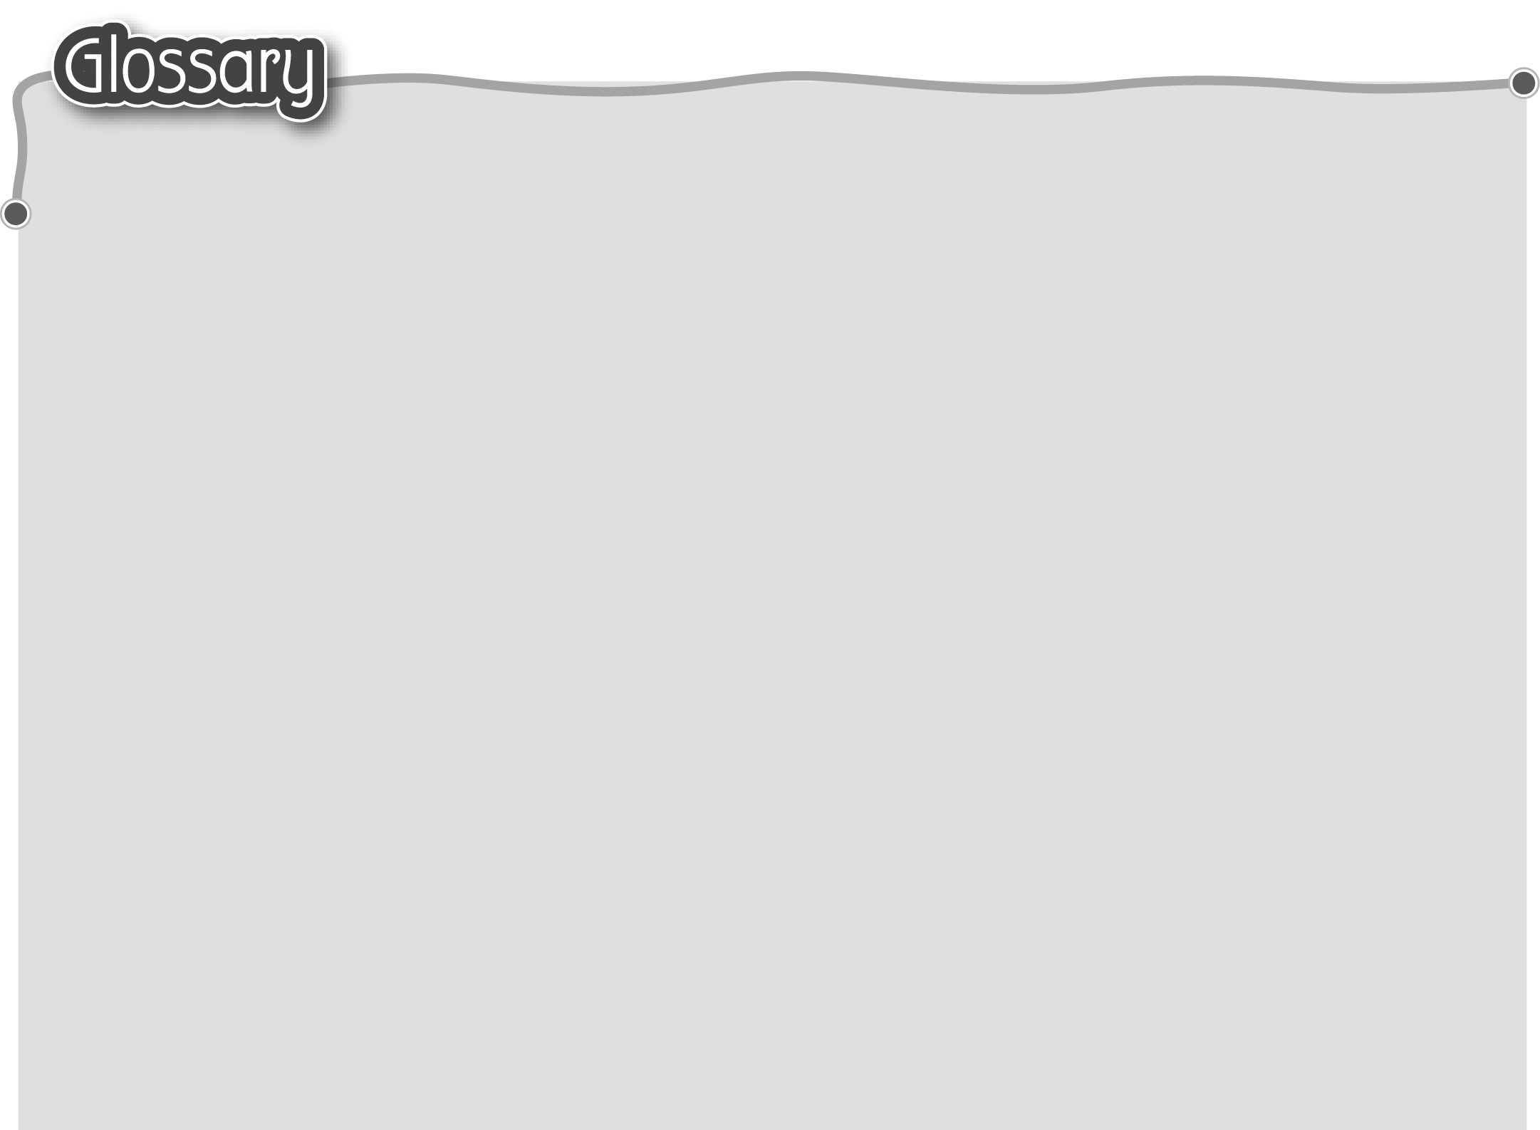
1 where* (p.38) 哪裏 12 sign* (p.45) 標誌（名詞）
2 live* (p.38) 居住（動詞） 13 public transport (p.45) 公共交通
3 answer* (p.38) 答案（名詞） 14 safety (p.45) 安全
4 give (p.38) 給 15 advice (p.45) 忠告
5 how (p.38) 怎樣/如何 16 mind* (p.45) 小心（動詞）
6 auntie (p.39) 嬸母/伯母/ 17 gap (p.45) 空隙
姨母/姑母/舅母 18 offer* (p.45) 給予（動詞）
7 home (p.39) 家 19 seat* (p.45) 座位（名詞）
8 again (p.39) 再次 20 anyone (p.45) 任何人
9 visit* (p.39) 探訪（名詞） 21 in need (p.45) 有需要
10 end* (p.39) 完結（動詞） 22 smoke* (smoking) (p.45)
11 age* (p.44) 年齡（名詞） 吸煙（動詞）

